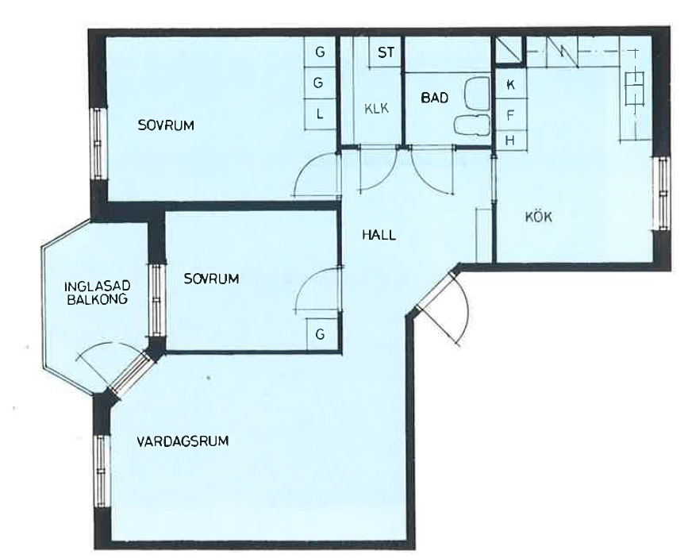

Jullen
3 r.o.k
73,1 kvm

